Berg-Schueni

Bischofszell

22. Juni 2023

Treffpunkt: Bischofszell um 09:30

Organisation: Silvia Stöckli, Tel. Mob. 079 645 97 14

Charakter: Einfache Rundwanderung über den Huserfelsen

Wanderroute: Bischofszell – Alte Thurbrücke – Ghöög – Huserfelsen – Husen – Sorental – Höfli – Waldschenke – Bischofsbärg – Bischofszell
Kürzung: Wanderung in Hauptwil beenden.

Dauer, Profil: Gehzeit: ca 3 ½ Std., Distanz 12 km, Aufstieg 214 m, Abstieg 214 m

Ausrüstung: Kleider der entsprechenden Wetterlage, ev. Stöcke. Snack für unterwegs nicht vergessen.
Verpflegung: Mittagessen in der Waldschenke Bischofszell, Tel 071 422 16 45
Anmeldung: bis Dienstag: 20. Juni 2023
sil_stoeckli@hotmail.com oder 044 941 39 94

Fahrplan: Es ist stets ratsam, Abfahrtszeiten und Gleisbelegung zu kontrollieren.

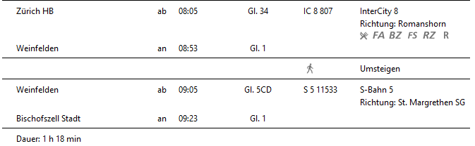

Rückfahrt: Bischofszell ab ..34 und ..04

Tickets: Wohnort nach Bischofszell retour

Risiken und Haftung

Die Wandergruppe namens „Berg-Schueni“ ist eine Interessengemeinschaft ohne Rechtsform und verzichtet explizit auf eine Wanderleitung. Die Teilnehmer sorgen selbständig dafür, dass sie über eine der Wandertour angepasste Ausrüstung verfügen und beurteilen für sich selbst, ob ihre körperliche Verfassung bezüglich Trittsicherheit und Leistungsfähigkeit den Anforderungen entspricht. Teilnehmer, die Notfallmedikamente auf sich tragen, informieren sinnvollerweise ihre Wanderkameraden über deren Aufbewahrungsort und Anwendung für den Fall, dass sie sich nicht selbst damit versorgen können.
Der Abschluss einer Unfallversicherung und einer Privathaftpflichtversicherung zwecks Verminderung der persönlichen finanziellen Risiken liegt in der Verantwortung der Teilnehmer. Haftungsansprüche gegen den Organisator für Schäden an Personen und Sachen, die aus der Wandertätigkeit resultieren, sind ausdrücklich ausgeschlossen.



